Звучит тихо русская народная песня. На сцену выходят 3 ученика-мальчика в русских костюмах.
- Мать Россия моя, с чем тебя мне сравнить?
Без тебя мне не петь ,без тебя мне не жить.
Ты ,Россия моя, золотые края,
Ты Россия ,родная, заветная!
За твою широту ,за твою красоту
Я люблю тебя, Родина светлая!

2.Всё, что в сердце моём ,всё, чем в жизни живу
Всё, что было и есть, я Россией зову.
Мать Россия моя, соловьиный рассвет,
Ранил душу мою твой берёзовый цвет!
Ты мудра и добра ,и народы земли
Славят сердце твоё, славят думы твои.

3 Русь моя, люблю берёзы!
С первых лет я с ними жил и рос,
Потому и набегают слёзы
На глаза, отвыкшие от слёз!

Учитель: Здравствуйте гости дорогие! Издавна на Руси отмечался в берёзовых рощах Семицкий обряд- чествования Берёзки, только надевшей свой зелёный наряд. Подарками её одаривали ,венки для неё завивали ,вокруг хороводы водили ,песни пели и весёлый пир устраивали, с угощениями разными.
Белую берёзку милую ,издавна считают символом России ,символом Родины! Берёзка воспета в поэзии ,в музыке и живописи .Россия и берёза! Эти два понятия неразделимы.

Ученик: В берёзовой роще всегда ,даже в пасмурную погоду, светло и радостно. А вы знаете, сколько важных дел у берёзы?
Первое дело-мир освещать,
Второе дело-скрип утишать,
Третье дело -больных исцелять,
Четвёртое дело-чистоту соблюдать.

Ученица: В старину главным источником света в доме служили берёзовые лучины. Дёгтем из берёзовой коры смазывали оси колёс у телеги ,чтобы не скрипели .Берёзовыми почками лечили разные хвори. А как приятно попариться в баньке с берёзовым веником, а потом утолить жажду берёзовым соком! Отличные метёлки делали из берёзовых прутьев. Вместо бумаги в древности писали на бересте -берёзовой коре. Но было у берёзы ещё одно важное дело- дарить людям красоту.
Люблю берёзку русскую,
То светлую. то грустную,
В белом сарафанчике,
С платочками в карманчиках,
С красивыми застёжками,
С зелёными серёжками.
Люблю её, нарядную,
Родную, ненаглядную,
То ясную ,кипучую,
То грустную ,плакучую,
Люблю берёзку русскую.
Она всегда с подружками,
Под ветром низко клонится ,
И гнётся , но не ломится!

Учитель: Ребята ,давайте позовём все вместе Берёзку из рощицы к нам на праздник! Повторяйте ,дружно за мной слова:
-Берёзонька кудрявая, берёзка кучерявая!
К нам на праздник приходи, в хоровод всех собери! ( ребята повторяют слова )

Звучит песня «Подари берёзка» гр. «Золотое кольцо» .
На сцене появляется Берёзка. Она заводит ребят в хоровод.

Берёзка: -Я берёзка кудрявая ,
Кудрявая , моложавая.
Я весной взросла
По зорям цвела.
Подо мной ,берёзонькой,
Трава шелковая.
Близ меня, берёзоньки,
Вода ключевая.
Надо мной берёзонькой
Соловьи поют.
Вокруг меня ,берёзоньки,
Красны девушки
Хоровод ведут.
-Зацветает берёзка на исходе апреля и в первых числах мая. Цветки у неё скромные- серёжки. А появятся на берёзе жёлто – лимонные листья – сентябрь на дворе.

учитель: -Берёза к себе гукала,
Дорогих гостей зазывала:
«Ходите ,девушки , в луг погулять,
Зелёные веточки завивать.
Я к вам согнуся ,
Сама в веночки завьюся.
А вы меня прославляйте ,
Алой лентой украшайте.
Будут веночки зелёные ,
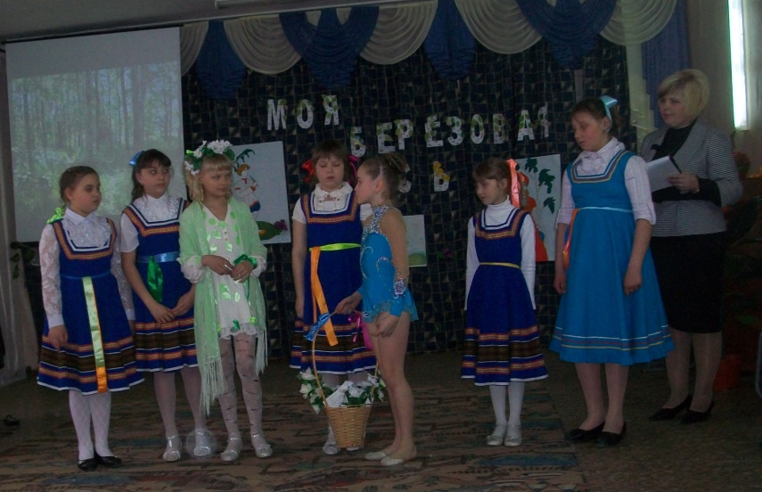
А вы весь год весёлые!»
1 девочка в русском костюме и веночком.
Берёзы ,радуйтесь!
Зелёные радуйтесь!
К вам девушки идут.
К вам красные идут-
Завивать венки идут.
2 девочка
Вокруг берёзки я хожу,
Вокруг беленькой я хожу.
3.девочка Я не знаю ,чем берёзку наряжу,
Чем я бело- кудревату одарю. -2-
4 девочка Одарю берёзку алой ленточкой,
Да переленточкой.
5 девочка А ещё шёлковым платком, да лазоревым венком
(Девочки подходят к берёзке ,украшают её разноцветными ленточками .)
Девочка Стройная берёза
Пусть дождём умоется,
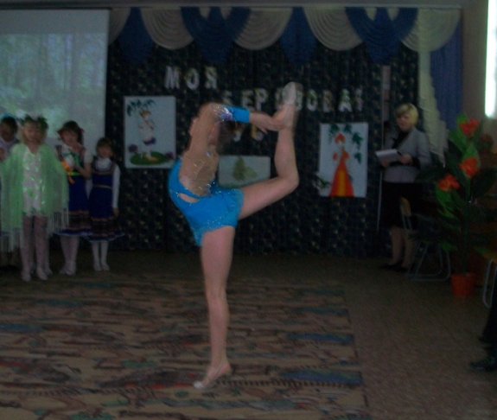
Пусть прольются грозы
Коль на ветку тонкую
Ленту повязать.
То берёза ломкая
Счастье может дать.
Из веточек берёзовых
Мы заплетём венок.
Корою бело-розовой
Украсим кузовок.
(Соколова Дарья исполняет гимнастический номер «Русский перепляс»)
Мальчик Деревце заветное
Нам на праздник этот
Скажет: «Вас волшебное
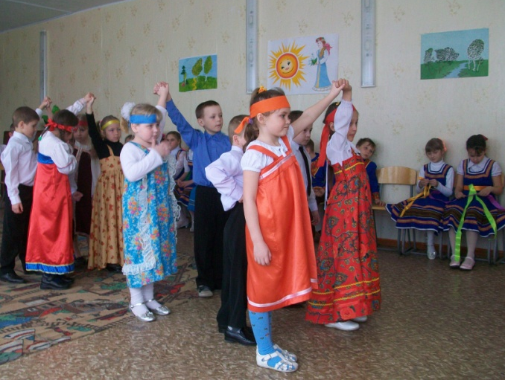
Ожидает лето!»
Из веточек берёзовых
Мы заплетём венок
Корою бело-розовой
Украсим кузовок.
Мальчик: Белые берёзоньки!
Ходите с нами гулять,
В хороводе постоять.
Ваши веточки зелёные,
Наши песни весёлые.
1.Звучит песня –хоровод «Рощица» ,исполняют ученики 4а класса

-3-
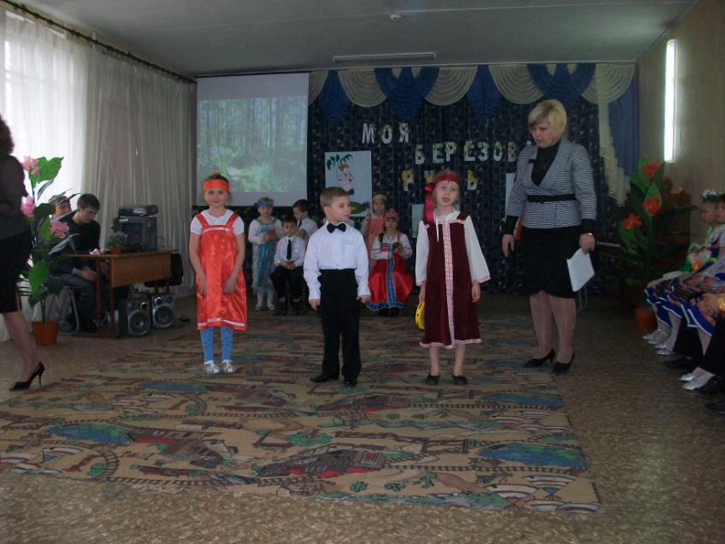
2.Выступают дошколята
1.Красавицы свои у всех народов,
Берёзки в белых шубках- русская краса,
Столетьями – стоят под небосводом
России белоствольные леса!
2.Берёзы белые, красавицы лесные,
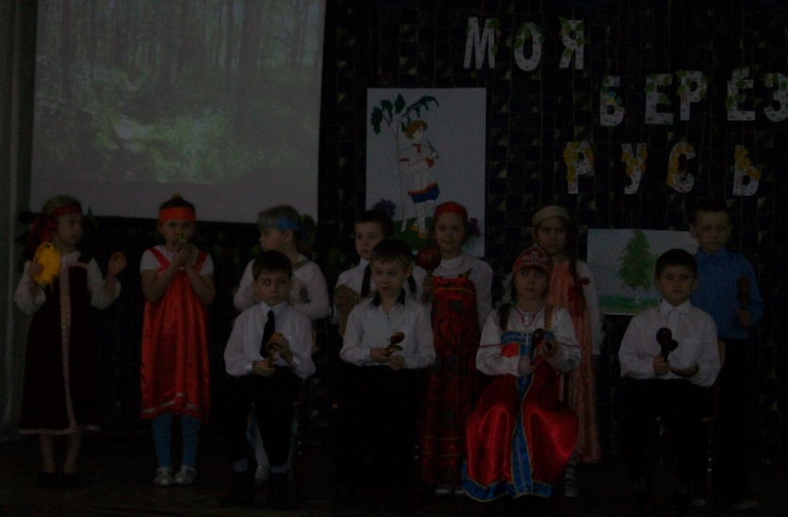
Вновь ваши песни сердцем я ловлю.
Постичь нельзя вас, не познав России,
И полюбить ,как я её люблю.
3.Русь талантами богата.
Русь талантами щедра.
Если будут петь ребята-
Значит - будет жить она!
Ребята – дошколята исполняют игру на музыкальных инструментах
3. Ученики 4а исполняют лирический танец
1.Без берёзы не мыслю России,-
Так светла по- славянски она,
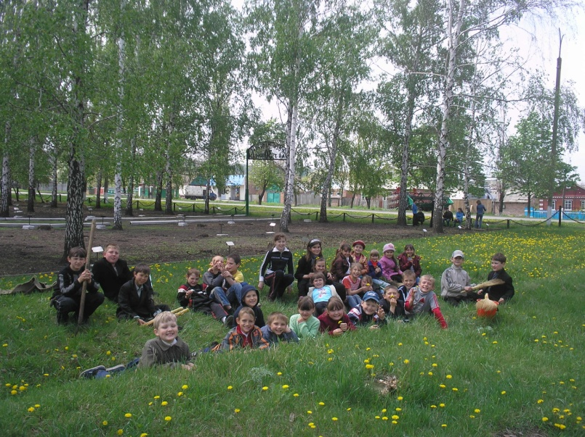
Что, быть может, в столетья иные
От берёзы – вся Русь рождена.
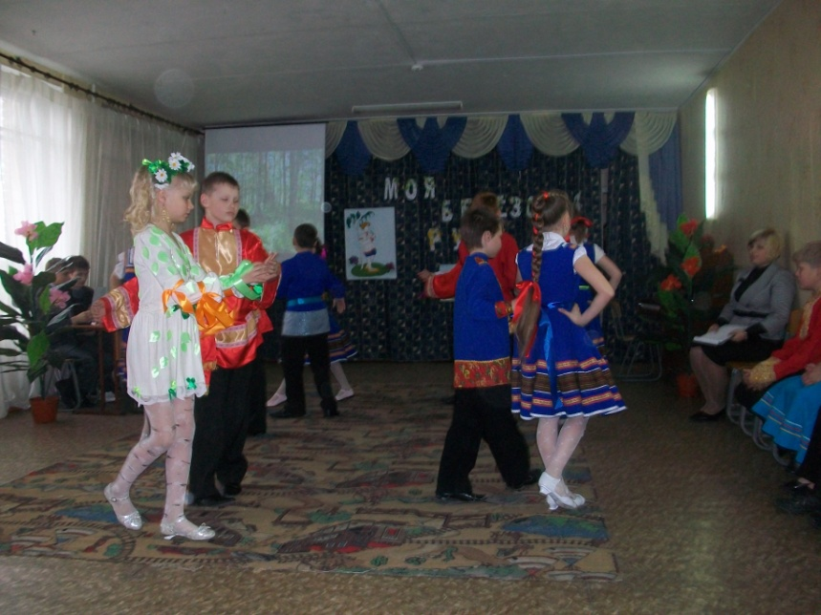
2. Под берёзами пели, женили,
Выбирали коней на торгах;
Дорогих матерей хоронили
Так, чтоб были берёзы в ногах.
3. Потому ,знать, берёзы весною
Человеческой жизнью живут:
То смеются зелёной листвою,
То серёжками слёзы прольют.
4 Чуть солнце пригрело откосы
И стало в лесу потеплей,
Берёзка зелёные косы
Развесила с тонких ветвей.
-4-

5.Вся в белое платье одета,
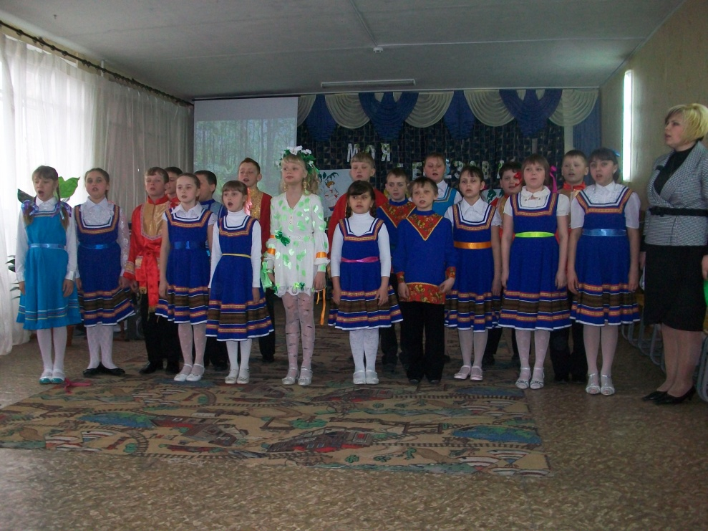
В серёжках , в листве кружевной,
Встречает горячее лето
Она на опушке лесной.
6.Наряд её лёгкий чудесен,
Нет дерева сердцу милей,
И столько задумчивых песен
Поётся в народе о ней!
7. Он делает с ней радость и слёзы,
И так уж она хороша,
Что кажется – в шуме берёзы
Есть русская наша душа.
(Учащиеся исполняют песню гр. «Любэ» «Берёза»)
Учитель: Удивительна судьба русской берёзки. Мы знаем и другую берёзку –военную. В грозные годы войны берёза была символом непобедимой Родины.
«Баллада о берёзе» Яков Циняев
Это было в минуту жестокого боя.
На израненной, залитой кровью земле
Незнакомого парня заслонила берёзка собою,
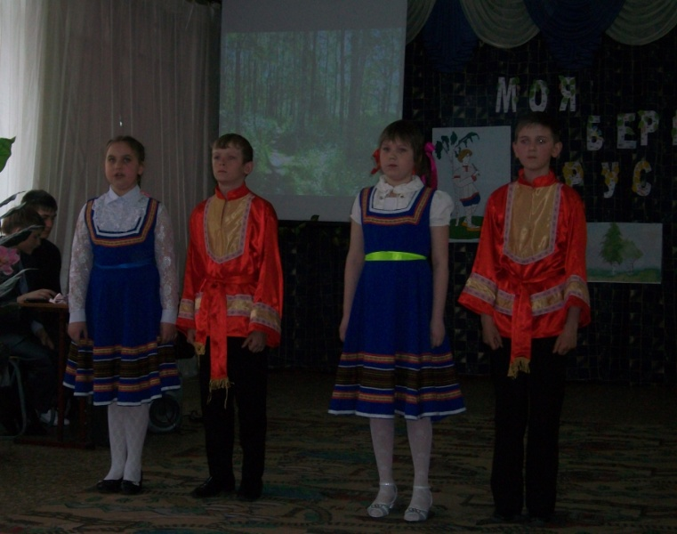
И осталась навеки горячая пуля в стволе.

Упадали снега, и весенние зори вставали,
И шумели дожди, и росло деревцо,
И кольцо за кольцом-
Будто годы её бинтовали-
Нарастало над раной живое кольцо за кольцом.
И когда по снегам уходили неслышные годы,
Ранним утром грачи приносили на крыльях весну,
Лес войну забывал -у берёзы одной на погоду
Ныла рана в стволе, не давая забыть про войну.
Отгремела война ,и под сенью крыла кружевного,
Не пугаясь грозы, что грохочет ,как бой, вдалеке,
Тянет ветви подлесок ,и не слышавший этого слова
на берёзовом милом, весёлом своём языке.
-5-
На сцену выходят мальчик и девочка
-Тихо стоят берёзы у солдатских могил. Как много могли бы рассказать они о страшной Великой Отечественной войне. Лучших свидетелей нам не найти. Стоят берёзки у Вечного огня в любом уголке России ,потому что каждый 4й россиянин погиб во время этой войны.
-Всякая человеческая рана заживает ,но рана ,безвозвратной потери своих близких и родных, будет зиять вечно, от поколения к поколению. 72 наших односельчанина пали на полях сражений от рук фашистских захватчиков,125 – пропали без вести. И вот, чтобы как-то уменьшить боль ,символически вернуть жизнь погибших людей в 1941-1945гг,учащиеся нашей школы в апреле 1975 года(36 лет назад) в память о погибших заложили сквер .Работой руководил учитель нашей школы А.Ф.Баканов. Давайте послушаем ,как это было из уст нашего ветерана.
Просмотр видео на экране.
Ученица читает стихотворение «Парк Победы» В. Дикунов
Тишина в школьном парке Победы,
Лишь приглушенно дышит война.
И читают, читают рассветы
На металле солдат имена.
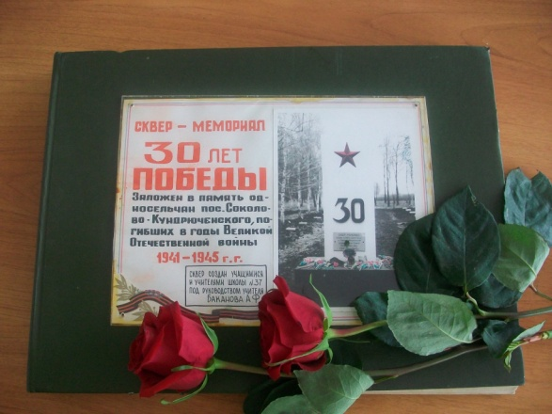
Кличет слава то тихо ,то громко,
Тех ,кто пал под Одессой, близ Дона.
Ну ,а те – по доносам подонков
И судьба, и утрат неизбежность,
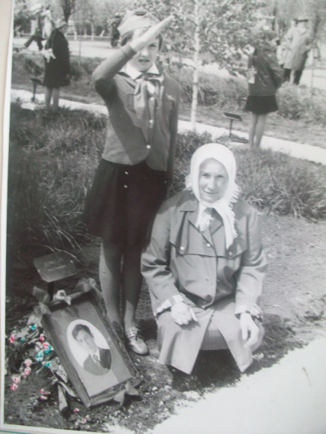
Материнское вечное горе.
Есть в деревьях и женская нежность,
И печаль в их зелёном уборе.
Ветви ив ,словно струны гитары,
Дух от дерева горек и сладок.
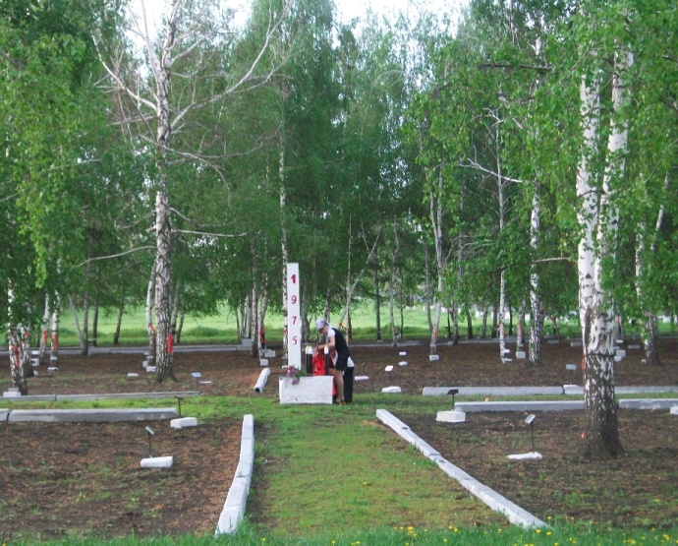
В парке ивочек только две пары-
По числу станичанок - солдаток.
Не туманится память с годами,
Вижу стареньких их матерей,
Что пришли спозаранок с цветами,
Тихо слушают всплески ветвей.
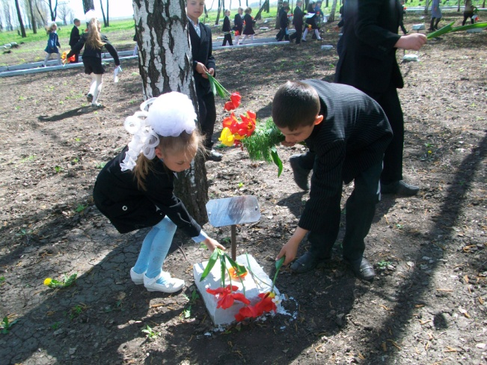
Ну, какие задашь им вопросы?
Они преданно верить хотят,
Будто в этих прекрасных берёзах
Души их незабвенных солдат.
Были молоды все и красивы,
Жизнь их светом надежды полна….
Отчего же печалятся ивы,
Охраняя солдат имена? -6-

Исполнение песни «Берёзовые сны».
Ученик:
Затихли военные грозы,
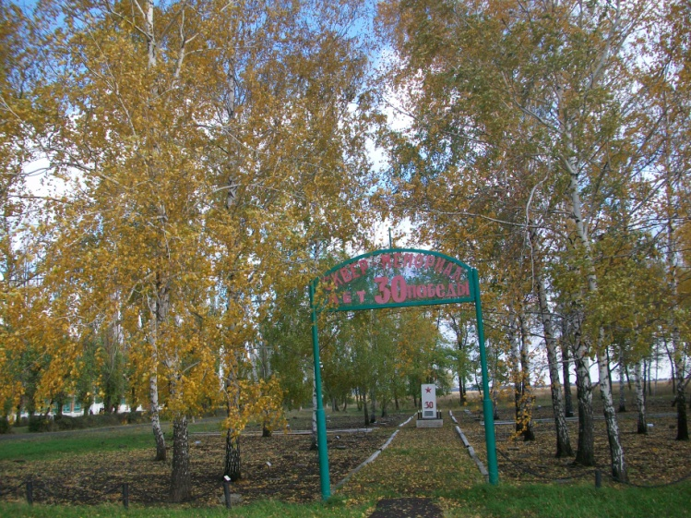
Свинцовый не цокает град,
Но горькие раны берёзы
Как память о прошлом хранят.
Их ливни целуют косые,
Ласкают их ветры, трубя,
Никто, никогда их, Россия,
Не в силах отнять у тебя,
Летела б во мраке планета,
И трудно бы людям жилось
Без этого доброго света
Исконных российских берёз.
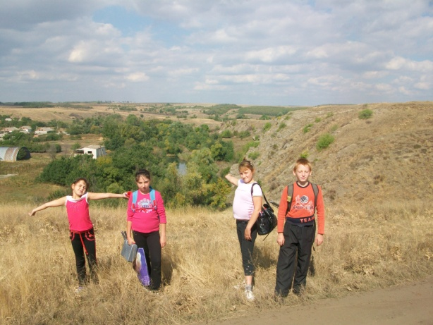
Ученик: - Россия !Русские берёзки! Слова –то какие звонкие и чистые ! как родниковая вода! Крепкие ,как алмаз! Нежные, как руки матери! Дорогие ,как мама! Где бы ни росла берёзка ,всюду она приносит людям радость и свет .Берёза –символ России, нашей Родины! И быть ей на наших просторах вечно, потому что вечен наш народ, вечна русская земля!
1.Опять о них ,кудрявых и белёсых…
А что тут делать, если на Руси
У всех дорого встречаются берёзы,
Хоть день ,хоть год, хоть вечность колеси.
2. «Россия»- шепчут мне берёзки,
«Россия»-шепчут камыши,
«Россия»-ключ журчит в ложбинке,
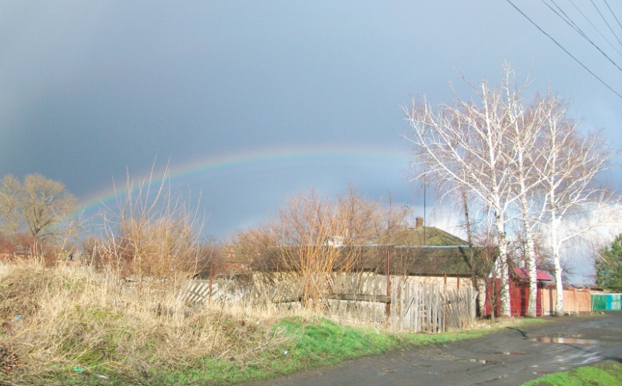
И я им тихо вторую: «Русь!»
3.Мне не трудны твои нагрузки:
Я в поле рос ,я чубом рос,
И я люблю тебя по-русски.
«Моя берёзовая Русь!»
4.Берёзка.Россия,моя мама,
С тобой я горда и упряма.
Твоею живу я силой,
Отчизна моя, Россия!

-7-
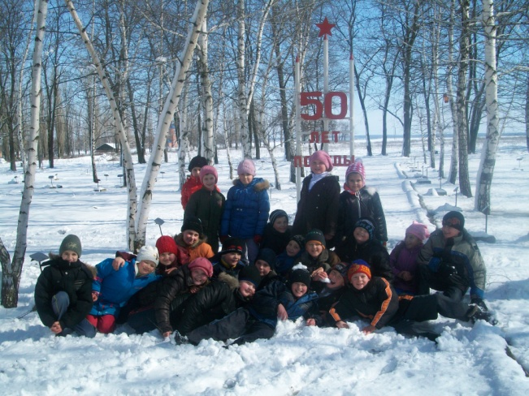
1.Я люблю тебя, Россия, дорогая наша Русь,
Нерастраченная сила, неразгаданная грусть.
Ты размахом необъятна ,нет ни в чём тебе конца.
Ты веками непонятна чужеземным мудрецам.

2.много раз тебя пытали –быть России иль не быть,
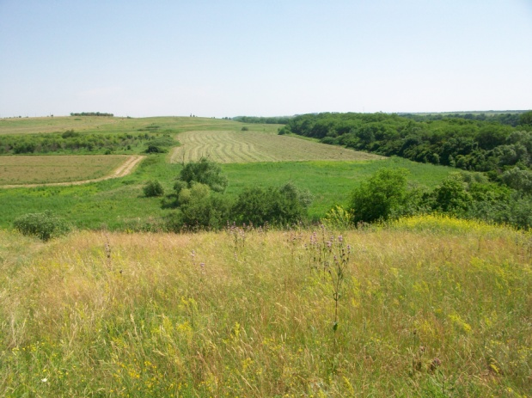
Много раз в тебе пытались душу русскую убить.
Но нельзя тебя ,я знаю ,ни сломить ,ни запугать,
Ты мне ,Родина родная ,вольной волей дорога.

3.Ты добром своим и лаской ,ты душой своей сильна,
Нерассказанная сказка, синеокая страна.
Я в берёзовые ситцы нарядил бы белый свет,
Мне всю жизнь тобой гордиться, без тебя мне счастья нет!
Песня «Моя Россия» (У моей России длинные реснички…)
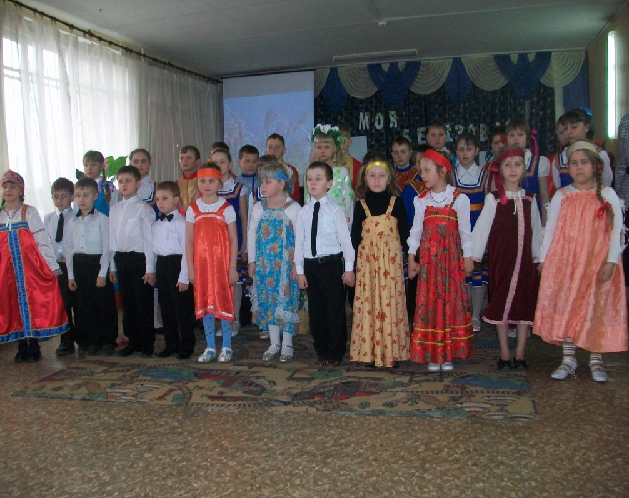

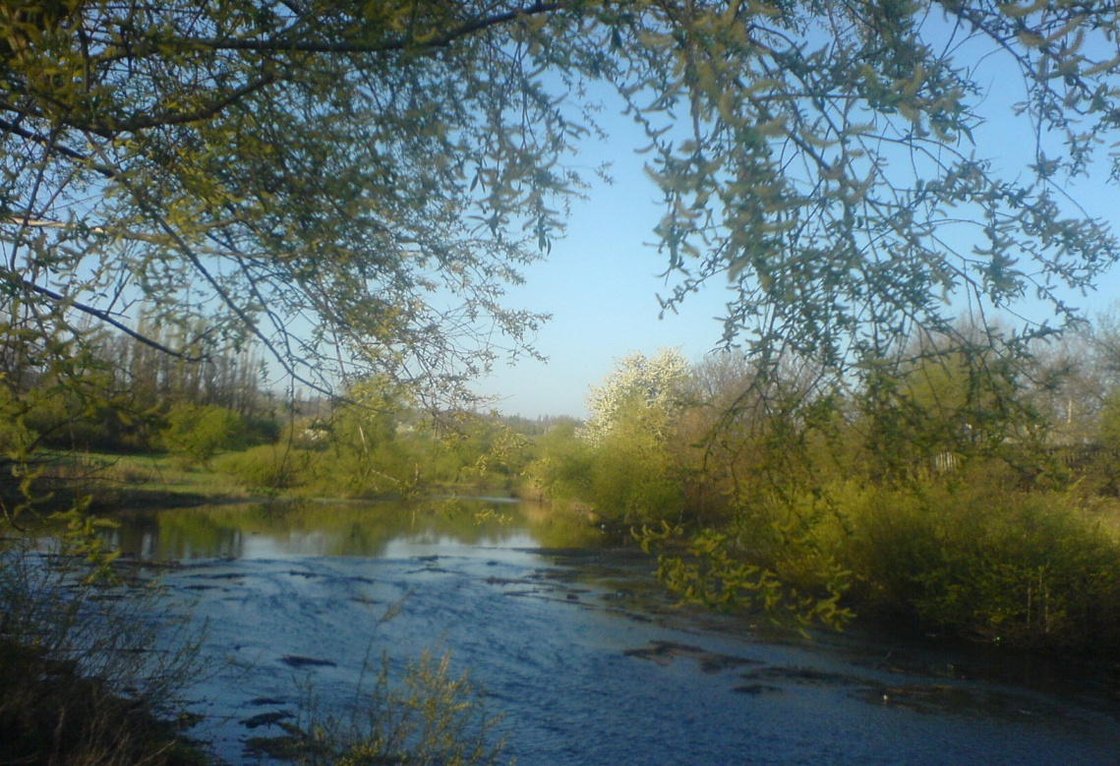

СЦЕНАРИЙ ПРАЗДНИКА
«МОЯ БЕРЁЗОВАЯ РУСЬ»
(духовно-нравственное воспитание)
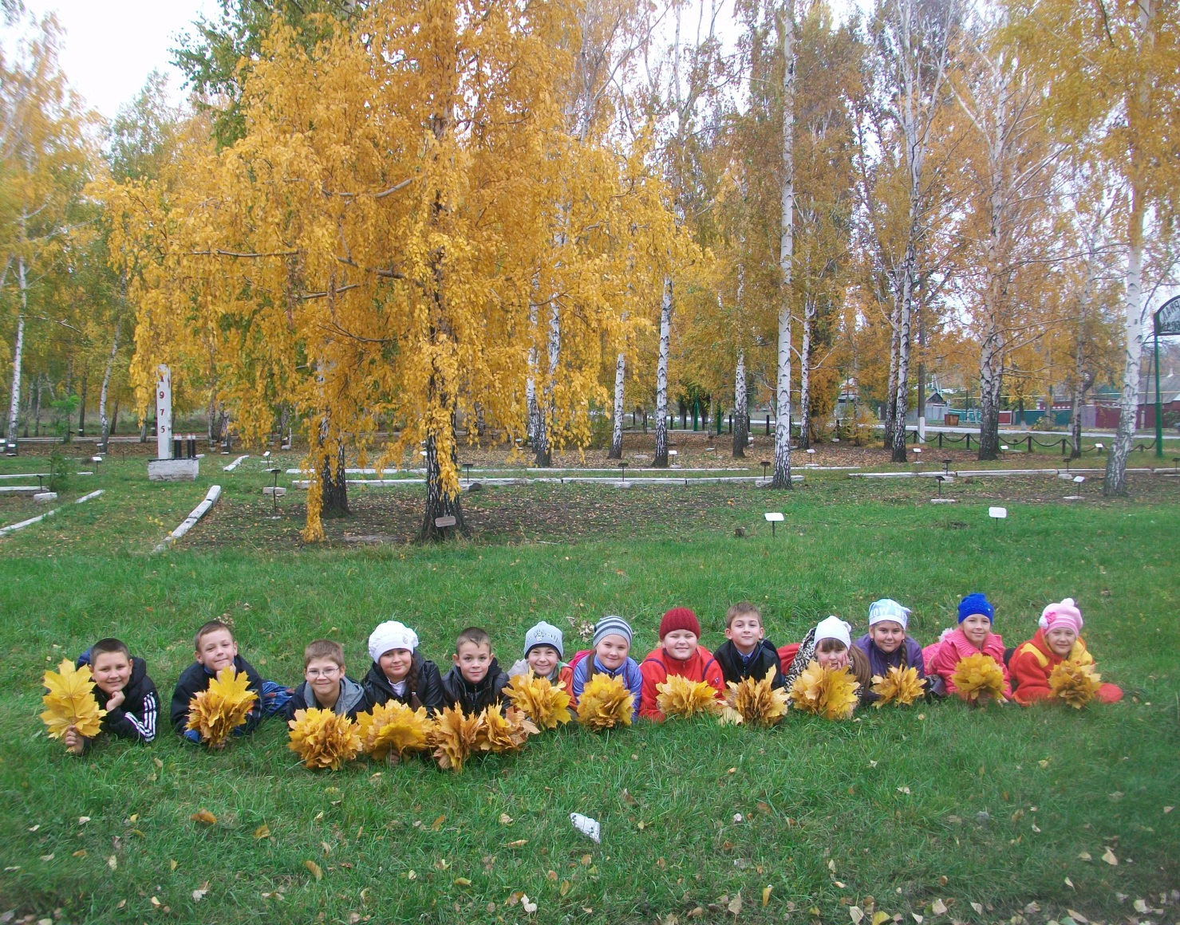

Учитель начальных классов
МБОУ СОШ №37 г.Новошахтинска
Ростовской области
Ковалёва Алла Владимировна

